手工补货系统

目录

1 系统介绍 2

1.1 系统概述 2

1.2 系统运行环境 2

2 系统安装与卸载 3

2.1 系统安装 3

2.2 系统卸载 5

3 操作说明 6

3.1 补货作业 6

3.2 卷烟查询 7

3.3 全部作业查询 8

3.4 分拣烟道查询 9

3.5 混合烟道查询 11

3.6 参数设置 12
=

系统介绍

系统概述
手工补货系统是天海欧康分拣补货系统中的一个组成部分，它主要用于提示混合分拣烟道的补货。系统将提示工作人员进行混合分拣烟道的补货工作。
手工补货系统主要功能包括：
- 补货作业
- 卷烟查询
- 全部作业查询
- 分拣烟道查询
- 混合分拣烟道卷烟查询
- 参数设置
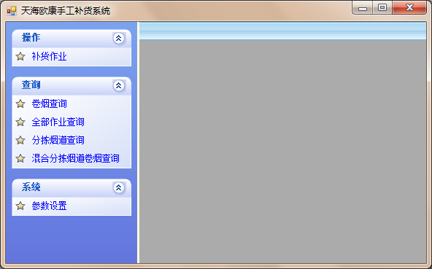

系统运行环境
硬件设备
    - 中央处理器：主频1G以上，英特尔“奔腾4”以上处理器
    - 内存：1G以上内存，推荐使用2G以上内存
    - 硬盘：300M以上可用硬盘空间
    - 显示：标准VGA，256色以上
    - 驱动器：CD-ROW驱动器（可选）
支持系统
- 操作系统：简体中文版Windows 2000/XP或更高版本

系统安装与卸载

系统安装
双击HandSupplySetup.exe，运行“天海欧康手工补货系统”安装程序；
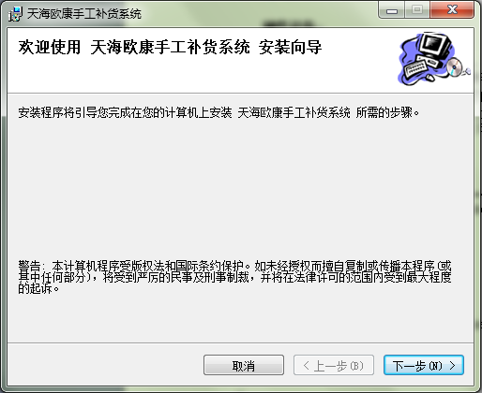
- 在出现“安装欢迎”窗口时点击“下一步”按钮；
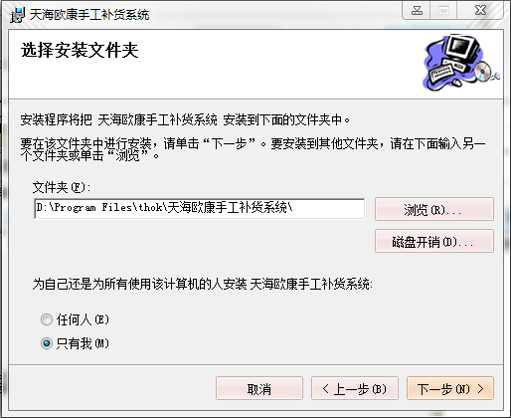
- 在出现“选择安装文件夹”窗口时选择相应的文件夹后点击“下一步”按钮；
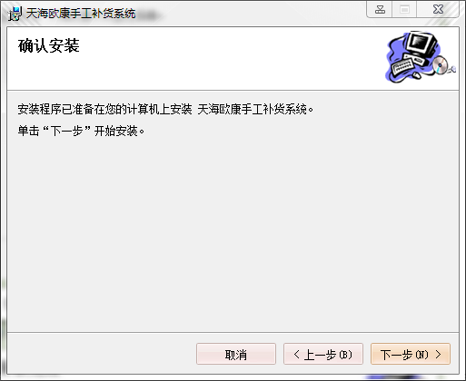
- 在出现“确认安装”窗口时选择“下一步”按钮，等待安装过程的完成；
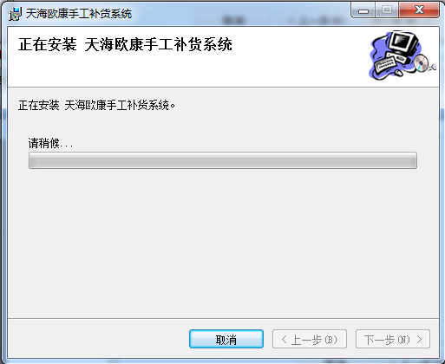
- 在出现“正在安装 天海欧康手工补货系统”窗口时等待天海欧康手工补货系统的安装；
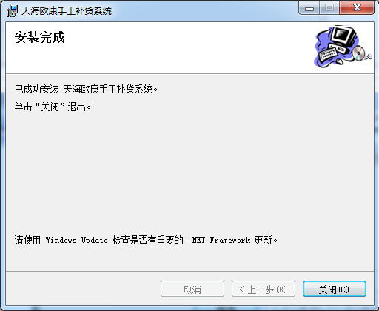
- 在出现“安装完成”窗口时点击“关闭”按钮，完成天海欧康手工补货系统的安装；

系统卸载
- 在Windows操作系统“控制面版”中双击“添加或删除程序”将弹出“添加或删除程序”对话框。
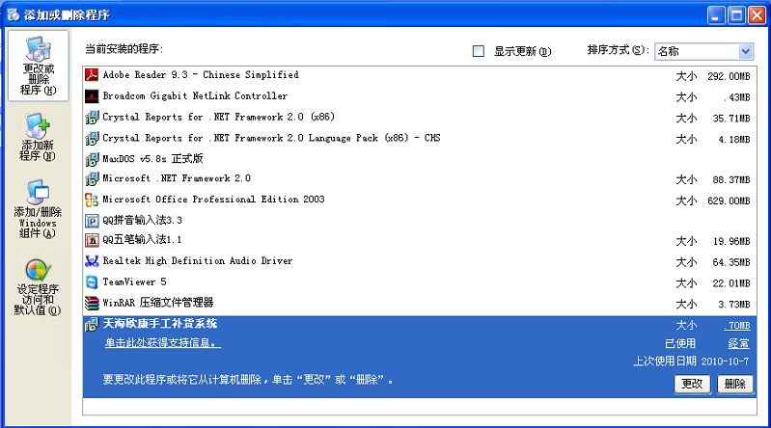
- 在“添加或删除程序”对话框中找到“天海欧康手工补货系统”并单击“删除”按钮；
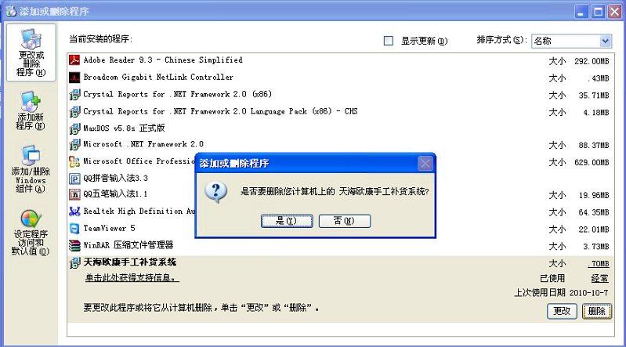
在出现如上图“删除确认”对话框时单击“是”，将从计算机中删除“天海欧康手工补货系统”。

操作说明

补货作业
【补货作业】用户点击操作菜单下的补货作业，点击刷新。从上到下对照每行中的卷烟名称、卷烟数量进行手工补货。每补完一行数据，选中行头补货复选框。点击退出，系统将退出补货作业窗口（其他窗口均有此退出功能，不再说明）。
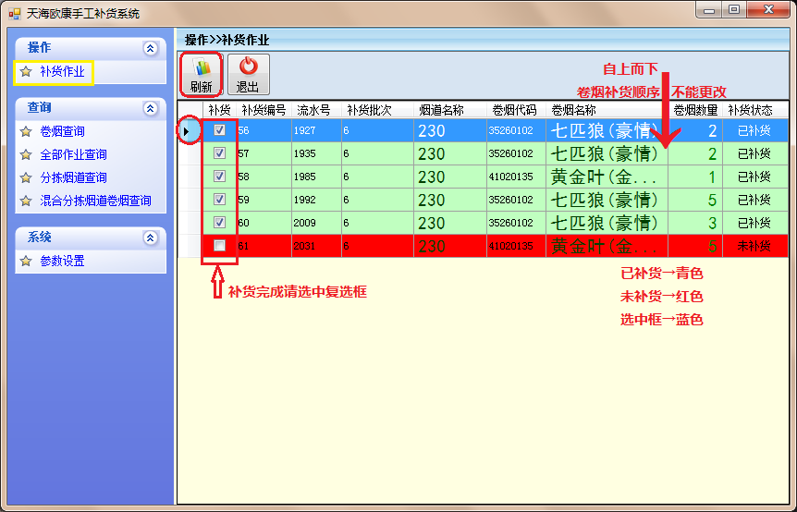

卷烟查询
【查看混合分拣烟道卷烟】用户点击查询菜单下的卷烟查询，点击刷新，可以统计所有混合烟道分拣的卷烟，包括卷烟品牌、数量等。
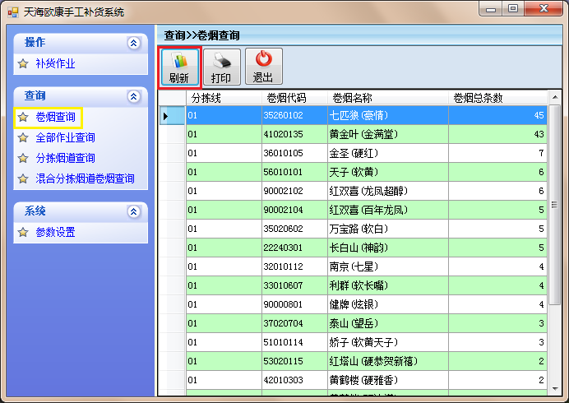
【打印卷烟信息】点击打印，系统打开打印预览，点击打印预览左上方的打印按钮，可以打印出该信息表，用户可以利用该功能进行备货。点击打印图标进行打印。
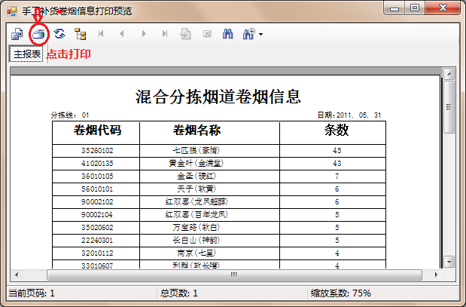

全部作业查询
【查询手工补货明细】用户点击查询菜单下的全部作业查询，点击刷新，可以统计全部作业查询，主要用来查看、打印所有的手工补货明细数据。输入批次号，点击查询按钮，可精确查找该批次下的卷烟信息。
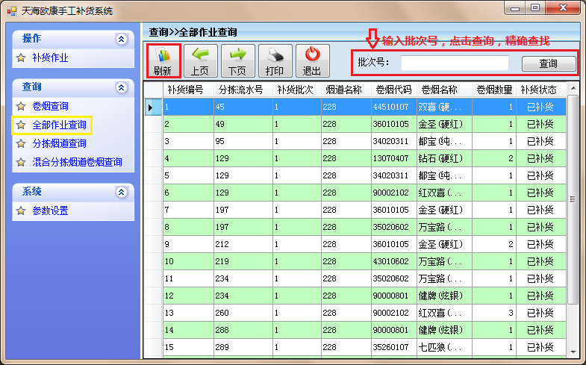
【打印手工补货明细】点击打印，系统打开打印预览，点击左上方矩形框内的按钮，开始打印所有手工补货数据。
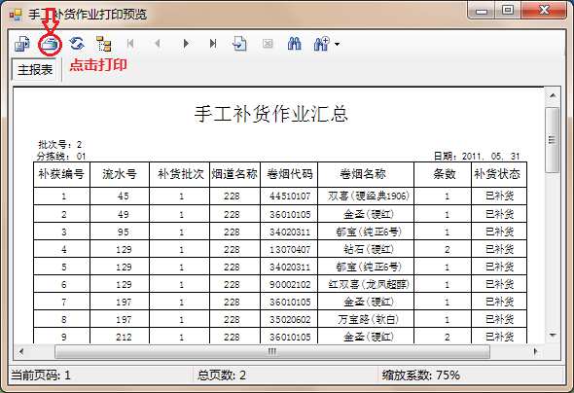

分拣烟道查询
【查看烟道分拣数据】用户点击查询菜单下的分拣烟道查询，点击刷新，用来查看分拣烟道的分拣信息。包括每个分拣烟道所分拣的品牌，数量等。
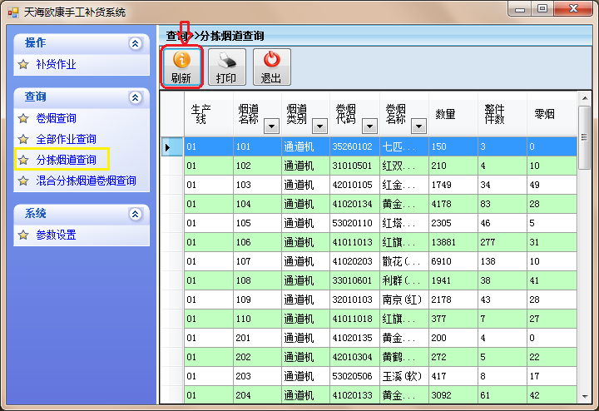
【分拣烟道筛选查询】用户可先对烟道分拣数据进行条件过滤再进行相关操作。如点击卷烟类别的下拉列表框，可筛选查看各种类别烟道的分拣信息。（在下面的混合分拣烟道卷烟查询模块窗口中，亦有此筛选功能，不再说明）
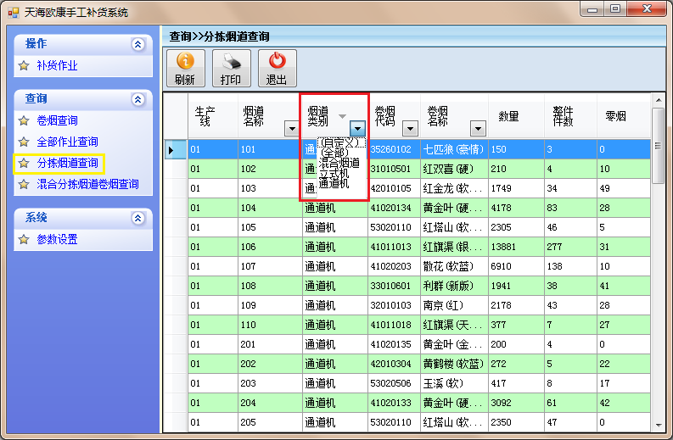
【分拣烟道排序查看】用户亦可点击属性列，则可依据所选的属性对数据进行升降序排序切换。如点击数量，数据则依照数量排序，如下图所示（在下面的混合分拣烟道卷烟查询模块窗口中，亦有此排序功能，不再说明）
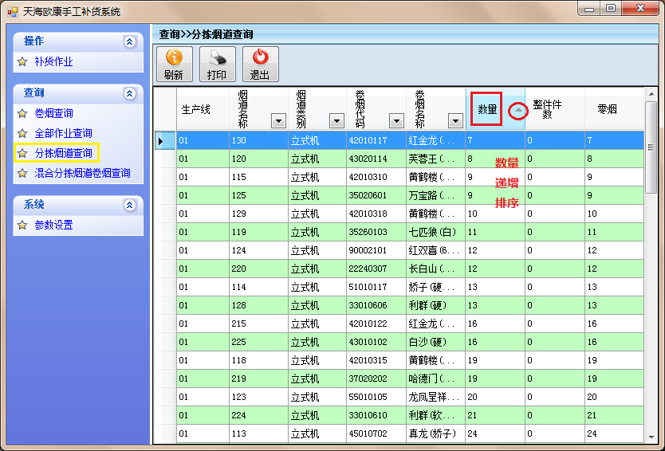
【打印烟道分拣数据】点击打印，系统打开打印预览，点击左上方矩形框内的按钮，开始打印分拣烟道明细。
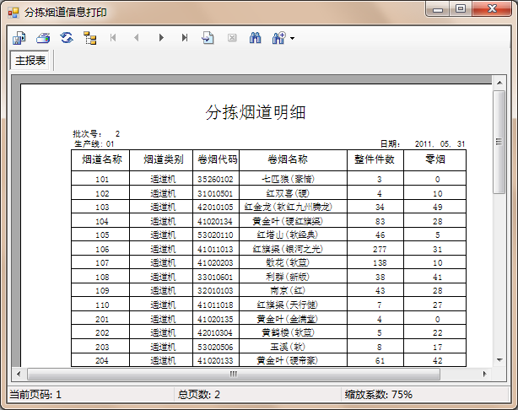

混合烟道查询
【查看混合烟道卷烟数据】用户点击查询菜单下的混合分拣烟道卷烟查询，点击刷新，在弹出的对话框输入烟道名称，点击确定。用来查看混合分拣烟道卷烟的补货、下单情况。
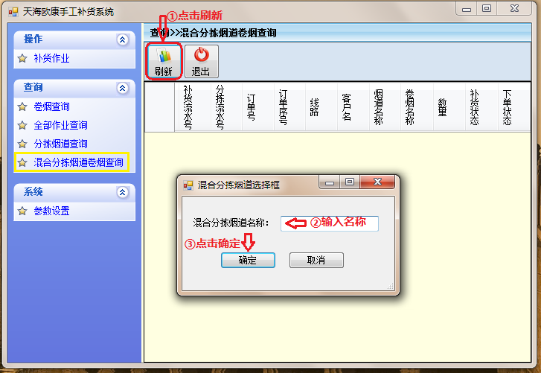

如输入混合分拣烟道228，得到的结果如下图所示：（支持筛选查询和排序查看）

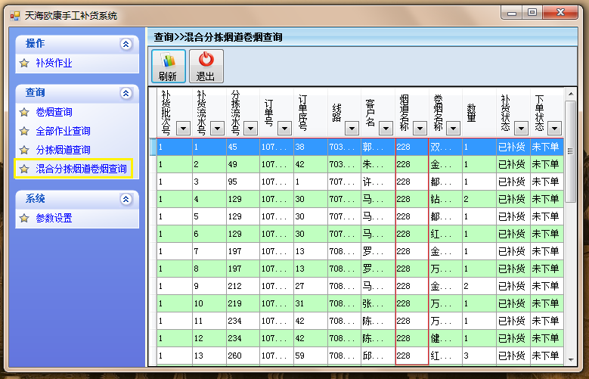

参数设置
【设置参数】用户可以设置手工补货系统运行所需要的一些基本参数。
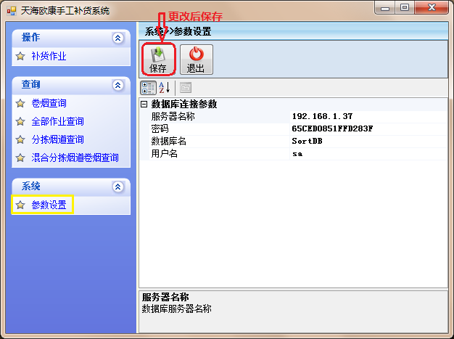
- 数据库连接参数
服务器名 分拣监控系统工控机IP地址
密码 分拣监控系统工控机数据库密码
数据库名 分拣监控系统所使用的数据库名
用户名 分拣监控系统工控机数据库用户名

